ГУАП
КАФЕДРА № 42
ОТЧЕТ
ЗАЩИЩЕН С ОЦЕНКОЙ
ПРЕПОДАВАТЕЛЬ
доцент |  |  |  | Н.В. Богословская
должность, уч. степень, звание |  | подпись, дата |  | инициалы, фамилия

ОТЧЕТ О ЛАБОРАТОРНОЙ РАБОТЕ №6

по курсу: Большие данные
РАБОТУ ВЫПОЛНИЛ
СТУДЕНТ гр. № | 4321 |  |  |  | Г.В. Буренков
 |  |  | подпись, дата |  | инициалы, фамилия

Санкт-Петербург 2026

1 Цель работы
Изучение метода линейной и логистической регрессии в Loginom через python.

2 Задание
  - Выполнить задания в проекте и сравните качество моделирования встроенного в Loginom компонента Линейная регрессия и моделей линейной регрессии Python. Написать свои выводы по качеству моделей. Какую модель из трех исследованных вы в итоге выберете и почему
  - Выполнить регрессионный анализ датасета с учетом временного изменения о числе амбулаторно-поликлинических организаций в Российской Федерации за 19 лет. Выполнить регрессионный анализ датасета с учетом временного изменения числа амбулаторно-поликлинических организаций.
  - Требуется, используя 70% случайную выборку клиентов, создать модель для оценки склонности клиентов к приобретению продуктов новой линии. Выбросы и экстремальные значения оставить без изменения.

3 Ход выполнения задания
Сперва были подготовлены данные в модуле подготовка данных, представленный на рисунке 1.
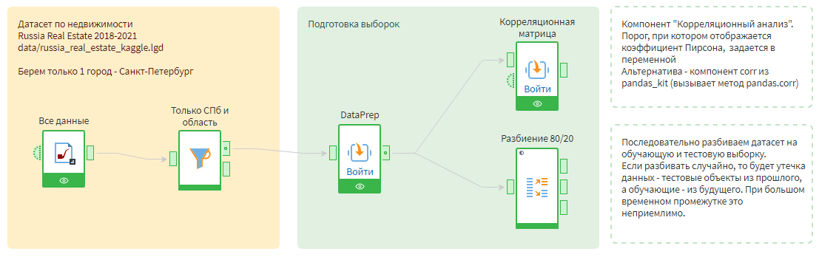
Рисунок 1 – Модуль подготовка данных

3.1 Линейная регрессия через Loginom
На рисунке 2 изображена схема для первого задания.
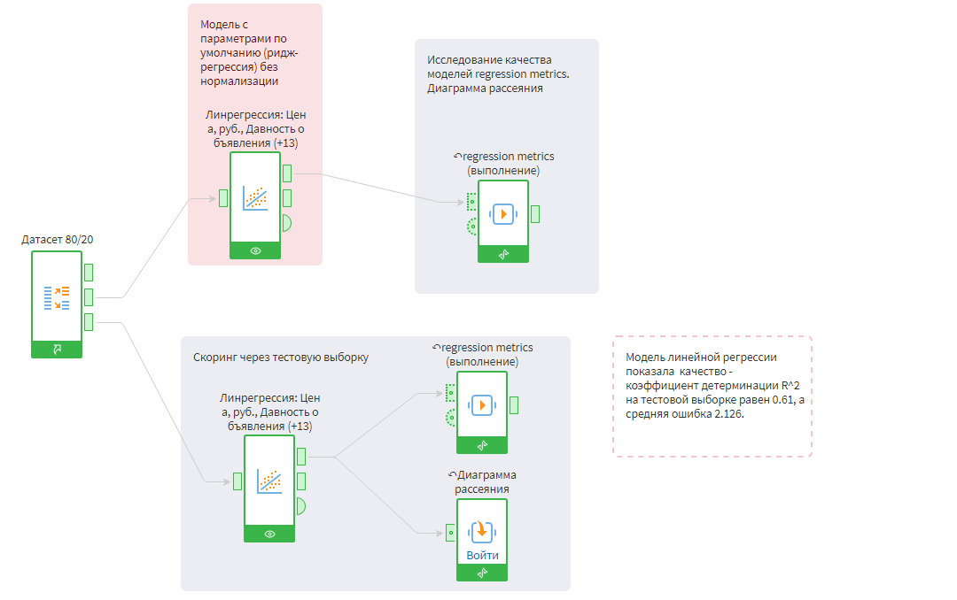
Рисунок 2 – Схема для линейной регрессии через Loginom

Была разработан алгоритм для модели с параметрами по умолчанию без нормализации. На рисунках 3-6 изображен разбор данных модели.
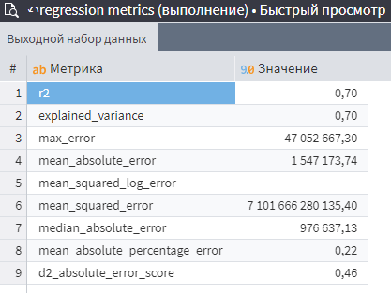
Рисунок 3 – Результат регрессионной метрики для модели по умолчанию без нормализации

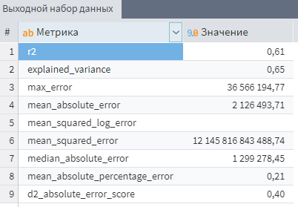
Рисунок 4 – Результат регрессионной метрики для модели скоринг через тестовую выборку

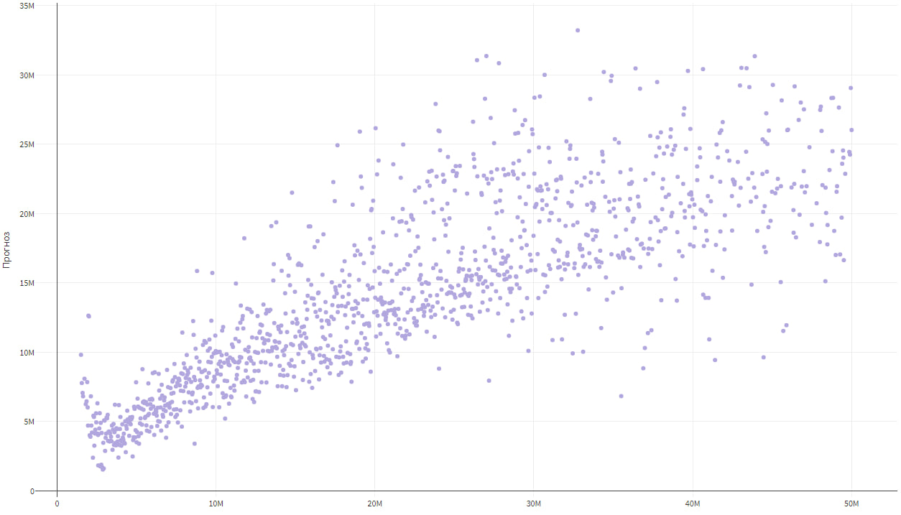
Рисунок 5 – Диаграмма рассеяния для модели через тестовую выборку

Модель линейной регрессии показала качество - коэффициент детерминации R^2 на тестовой выборке равен 0.61, а средняя ошибка 2.126.

По аналогии с модулем через Loginom был собран вариант через Python Kits для линейной регрессии. На рисунке 6 показана схема модели через Python. На 7-8 показаны ее метрики оценки качества регрессионной модели. На рисунках 9-10 показан результат через кастомный энкодер
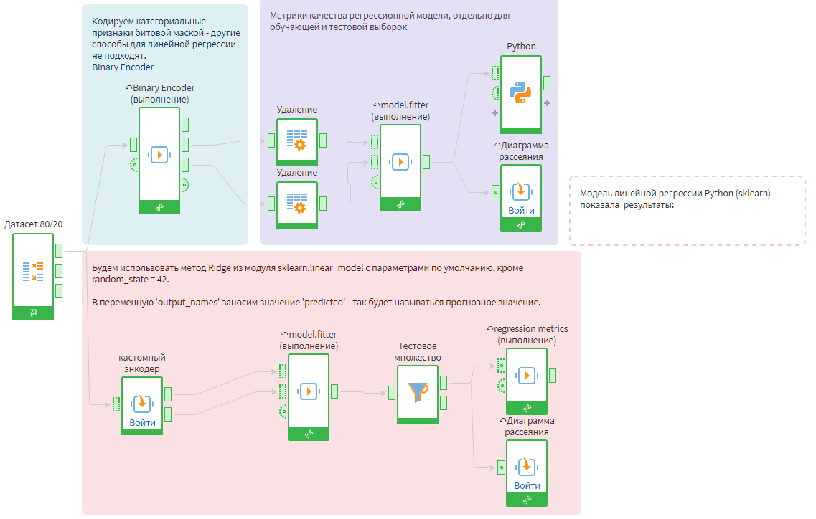
Рисунок 6 – Схема для линейной регрессии через Python

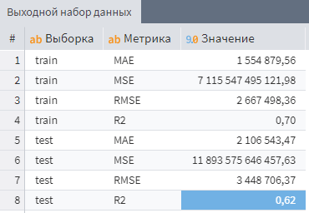
Рисунок 7 – Результат регрессионной метрики для модели на Python Binary Encoder через тестовую выборку
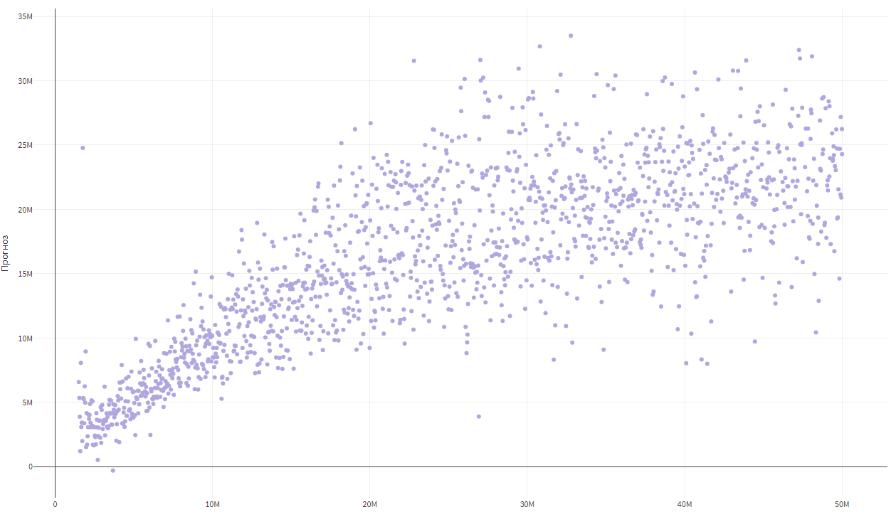
Рисунок 8 – Диаграмма рассеяния для модели на Python Binary Encoder

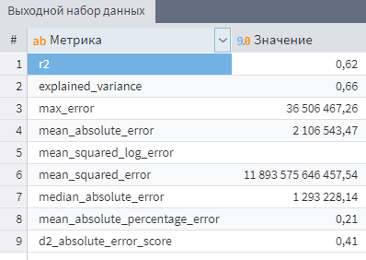
Рисунок 9 – Результат регрессионной метрики для модели на Python через кастомный энкодер для обучающей выборки
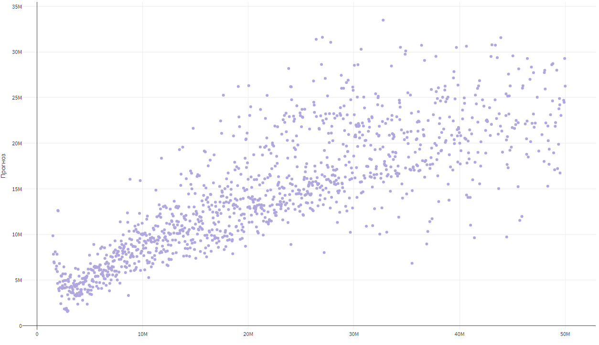
Рисунок 10 – Диаграмма рассеяния для модели на Python через кастомный энкодер для обучающей выборки

Модель линейной регрессии показала качество - коэффициент детерминации R^2 на тестовой выборке равен 0.62, а средняя ошибка 2.106.

По аналогии с двумя модулями через Loginom был собран вариант через XGBRegressor для линейной регрессии. На рисунке 11 показана схема модели через XGBRegressor. На 12-13 показаны ее метрики оценки качества регрессионной модели через тестовую выборку. На рисунках 14-15 показан результат через обучающую выборку.

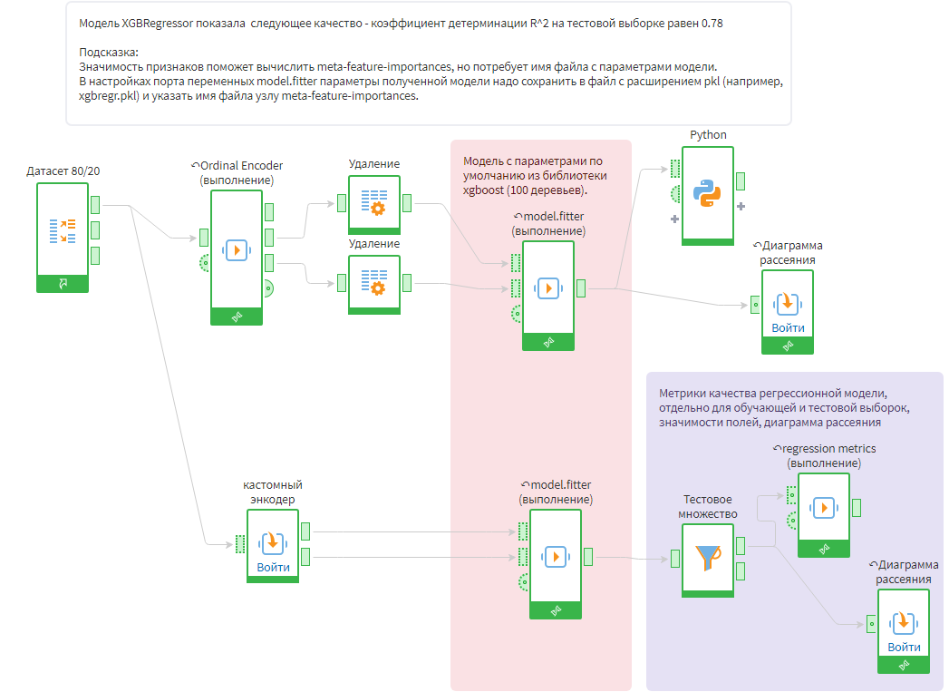
Рисунок 11 – Схема для линейной регрессии XGBRegressor

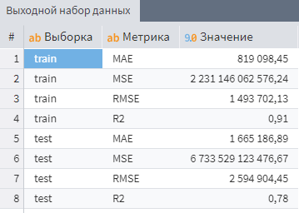
Рисунок 12 – Результат регрессионной метрики для модели на XGBRegressor Ordinal Encoder через тестовую выборку
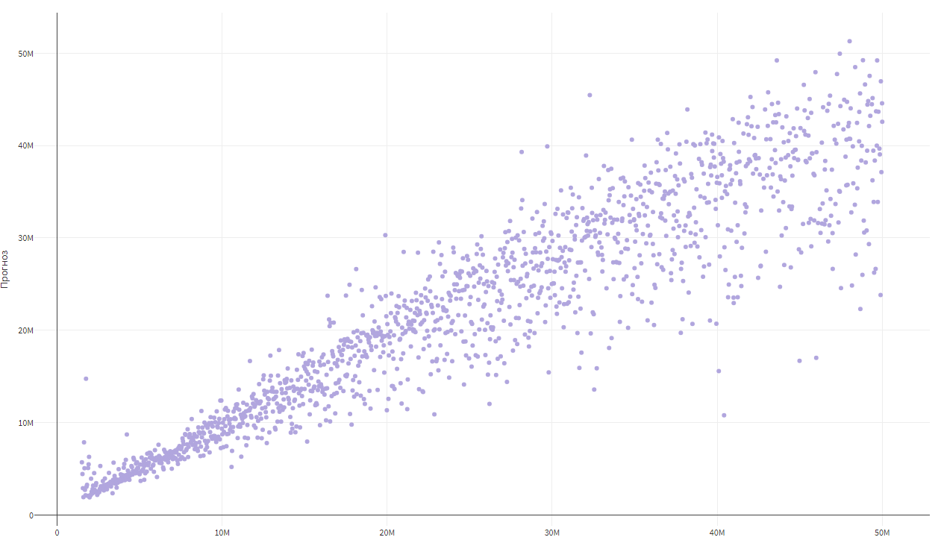
Рисунок 13 – Диаграмма рассеяния для модели на XGBRegressor Ordinal Encoder

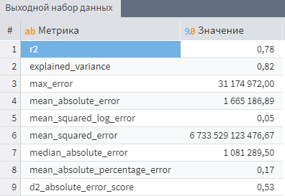
Рисунок 14 – Результат регрессионной метрики для модели на XGBRegressor через кастомный энкодер для обучающей выборки

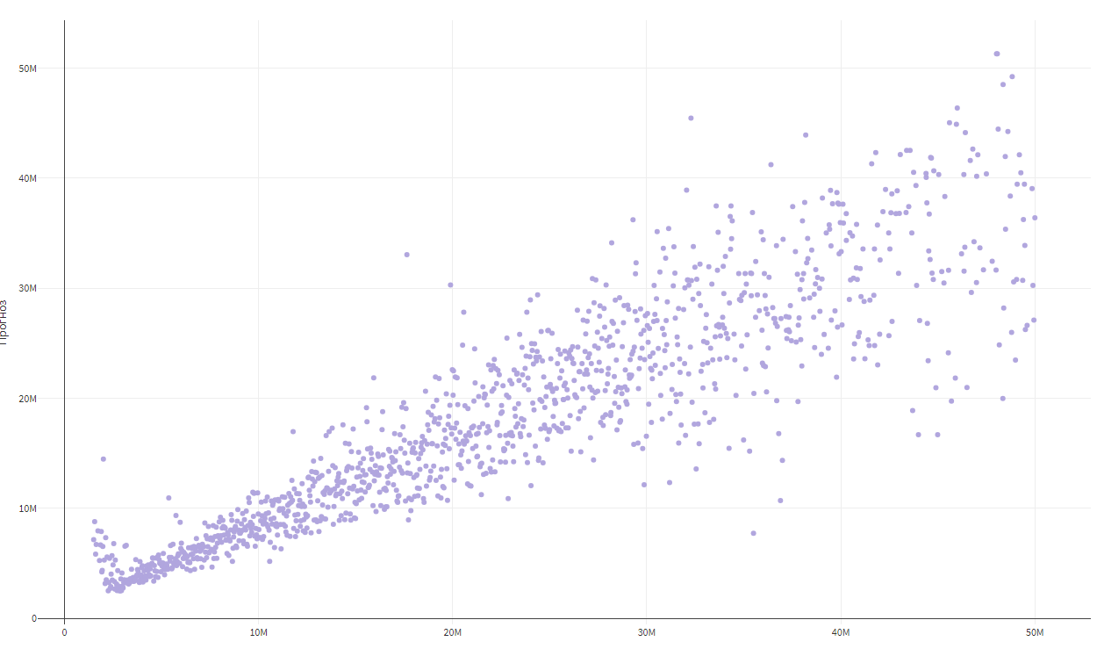
Рисунок 15 – Диаграмма рассеяния для модели на XGBRegressor через кастомный энкодер для обучающей выборки

На основе оценок R² и диаграммы рассеяния, демонстрирующей существенно более полное совпадение предсказанных и фактических значений, из трёх ранее разработанных моделей наиболее точной следует признать XGBRegressor по сравнению с другими моделями из библиотеки Sklearn и из стандартного узла Loginom. Последние две модели предсказуемо дали практически одинаковые, хотя и не полностью совпадающие результаты; расхождения могут быть обусловлены отличиями в реализации либо разными значениями сида, заданными при обучении.

3.2 Регрессионный анализ с учетом временного изменения
На рисунке 16 представлен результат схемы для анализа набора поликлиник:
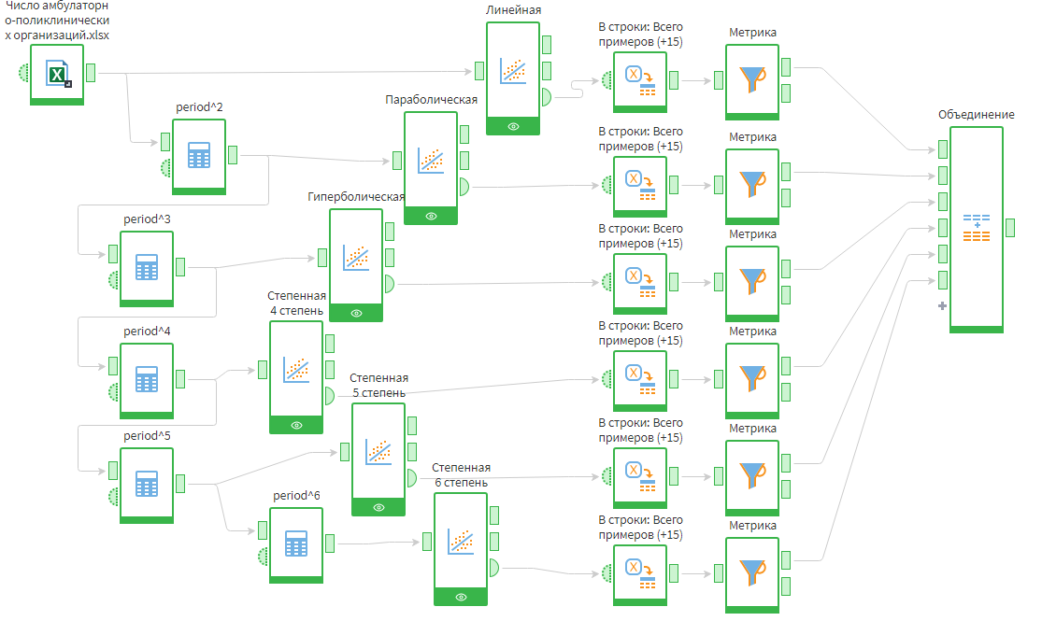
Рисунок 16 – Схема для анализа временного изменения

Выполнение задания показало: оптимальная модель - полиномиальная регрессия с 6 степенями. Дальнейшее повышение степени почти не увеличивает точность. Однако, судя по исходным данным и графику «факт — прогноз» (рисунок 17), эту модель нельзя считать достоверной. Ввиду особенностей линейной регрессии и малого размера обучающей выборки последующие прогнозы вряд ли будут успешными.
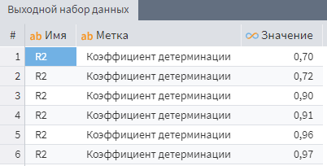
Рисунок 17 – Метрики
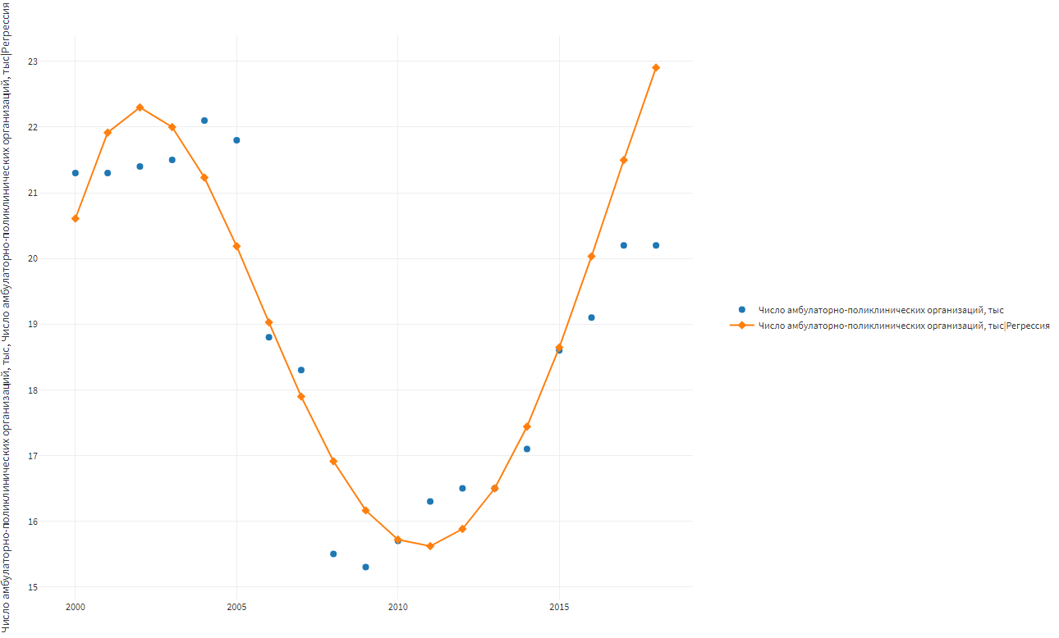
Рисунок 18 – Диаграмма соответствия прогноза им факта

3.3 Модель оценки склонности к приобретению
Для выполнения третьего задания для исследования построили модели логистической регрессии — одну на исходных табличных значениях, другую на тех же числах, но возведённых в квадрат. Категориальные признаки перевели в бинарный вид, создав под каждый отдельный столбец.
Лучшей признана модель без квадратичных признаков: при сопоставимом значении AUC она эффективнее идентифицирует потенциальных покупателей и проще для интерпретации. Следовательно, её можно использовать для оценки покупательской склонности клиентов.
Качество модели достаточно высокое: на тестовой выборке AUC_ROC = 0,8062 — это хорошая способность различать клиентов, склонных и не склонных к покупке. Близость метрик на обучении и тесте указывает на отсутствие заметного переобучения.
На рисунке 19 изображена схема для третьего задания.
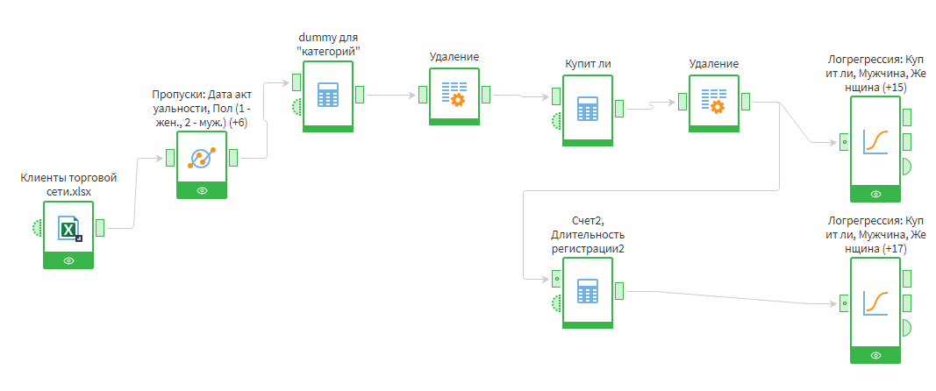
Рисунок 19 – Модель оценки склонности к приобретению

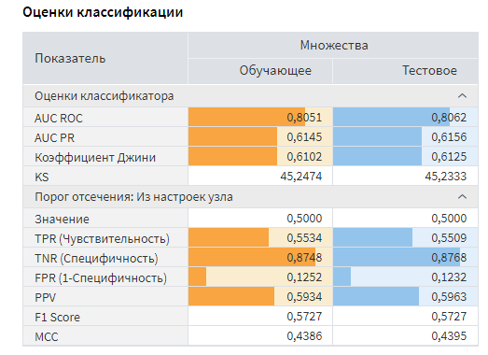
Рисунок 20 – Оценки классификации

